Propuesta de Optimización del Registro y Control del Inventario de Equipos Informáticos del I.V.S.S.

Esta propuesta es producto de la Mesa de Trabajo realizada en Caracas los días 10 y 11 de abril de 2014, para la actualización del Manual de Inducción para Técnicos o Especialistas en Soporte Técnico Adscritos a la Dirección General de Informática.

Caracas, 30 de abril de 2014.

Contenido

Introducción

Objetivos

Explicación de la metodología utilizada para el análisis del proceso

Antecedentes

Situación actual del Proceso de Registro y Control de Inventario

Análisis del sistema de inventario SAUDSOTEC

Justificación de la Propuesta

Propuesta de Optimización del Proceso de Registro y Control de Inventario

Descripción de la propuesta

Requerimientos del Sistema de Inventario

Recomendaciones Finales

Referencias

Anexos

Propuesta de Optimización del Registro y Control del Inventario de Equipos Informáticos del I.V.S.S.

Introducción

La continua búsqueda de la excelencia que caracteriza a la Dirección General de Informática (DGI) implica la revisión permanente de los procesos, en función de adaptarlos a los cambios tecnológicos y a las mejoras que surgen de su aplicación en múltiples localidades con necesidades y realidades disímiles.
Debido a esto, durante los días 10 y 11 de abril de 2014, se realizó en la sede de la DGI una Mesa de Trabajo cuyo propósito primario era la actualización del Manual de Inducción para Técnicos o Especialistas en Soporte Técnico Adscritos a la Dirección General de Informática (DGI). De dicho encuentro surgieron diversos requerimientos, destacándose como prioridad urgente el optimizar el sistema de inventario para dar respuesta efectiva a las necesidades actuales y futuras del control de los equipos informáticos.
Para tal fin, se presenta el siguiente informe, el cual contiene un resumen de la situación preexistente y una propuesta de mejoramiento del proceso, basada en la metodología de Ben Graham Jr. para la simplificación del papeleo. Finalmente, se establecen recomendaciones para la implantación de estas mejoras.

Objetivos

Objetivo General

Diseñar una propuesta de mejoramiento del proceso de registro y control del inventario de los equipos informáticos de la Dirección General de Informática del I.V.S.S.

Objetivos Específicos

- Evaluar el proceso de registro y control del inventario de los equipos informáticos.
- Analizar el proceso utilizando la propuesta de Ben Graham Jr. para la simplificación del papeleo.
- Diseñar una propuesta de optimización.

Explicación de la metodología utilizada para el análisis del proceso

Para el desarrollo de la propuesta se ha utilizado la metodología de Ben Graham Jr. desde un enfoque denominado La Simplificación del Papeleo. La Corporación Ben Graham es una de las principales consultoras mundiales en el mejoramiento de procesos y fue fundada en 1953, aunque su visión refleja un enfoque más cercano a las bases del estudio de procesos: “trabajar más inteligentemente, no más duro”.
La metodología aplica un sistema de codificación para cada actividad de un proceso que está asociada al seguimiento de formularios. El propósito es definir el proceso de la información y los reportes desde que se requieren hasta su destrucción o almacenaje, por lo que al representarse en forma de diagrama, permite la rápida visualización de las actividades y barreras al proceso como cuellos de botella, tiempos de espera no justificados, entre otros.
Algunos de los símbolos a utilizar son:

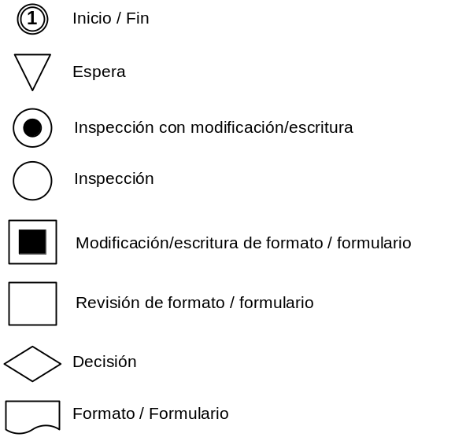

Antecedentes

- Estandarización del inventario de equipos a través de una hoja de vida por estación de trabajo y cuartos de cableados en las regiones, período 2008-2009. El establecimiento de este control permitió el registro de los bienes y el establecimiento de proyectos de mejoramiento de la plataforma.
- Puesta en marcha del sistema de inventario SAUDSOTEC (http:// inventario.ivss.gob.ve) y carga masiva de los equipos de computación e impresoras, año 2010. Este sistema ha permitido manejar los inventarios en tiempo real, modificando las características de los equipos en el momento en que se realizan los cambios.
- Actualización del inventario de equipos de computación y telecomunicaciones, período 2008-2013. El control de este inventario ha permitido la dotación y mantenimiento oportuno en las localidades, sobre la base de planes de mantenimiento y actualización permanentes, resultando en el incremento de la operatividad y la ampliación de la plataforma.
- Dotación de equipos de computación e impresoras de red, período 2008-2013. Este proyecto permanente ha permitido la actualización y ampliación de la plataforma tecnológica, cumpliendo con la Ley de Simplificación de Trámites Administrativos (1999) y garantizando la operatividad de los procesos en todas las localidades.
- Levantamiento de requerimientos informáticos y de sistemas, para la elaboración de POA, años 2012, 2013 y 2014. Como parte de los planes de actualización y dotación permanente, se establecen técnicamente los requerimientos que permiten el mantenimiento de la plataforma.

Situación Actual del Proceso de Registro y Control de Inventario

La comprensión de la situación actual del proceso de registro y control de inventario de los equipos informáticos requiere inicialmente identificar las fases y dependencias involucradas. El proceso general puede analizarse usando el siguiente diagrama.

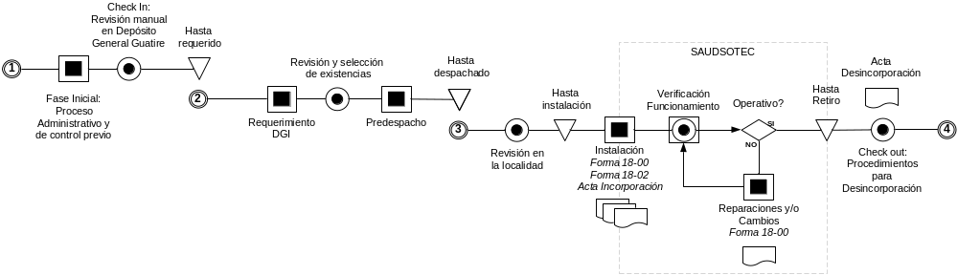

Diagrama 1: Situación actual del Proceso Entrada-Salida de Equipos Informáticos

Fase 1: El proceso inicia cuando los equipos informáticos llegan al Almacén General de Guatire, donde se realizan procedimientos de control administrativos y se verifica el ingreso del inventario. El personal de la Dirección General de Informática (DGI) se traslada al Almacén General y verifica la recepción. Los equipos permanecen en resguardo en el Almacén General hasta su requerimiento.
Fase 2: DGI solicita el despacho de los equipos a Almacén General, quien selecciona los equipos y los agrupa en paquetes de envío por localidad (predespacho) y planifica el despacho.
Fase 3: Una vez realizado el traslado a la localidad, el personal de la DGI revisa los equipos y los almacena hasta su instalación. Al momento de la instalación se registran los datos y actividades en los formatos F.18-00 y F.18-02.
Posteriormente, se registran los datos en el Sistema de Inventario. No existe un periodo de tiempo definido para realizar este proceso.
El equipo pasa a ser utilizado hasta que le son detectadas fallas, ya sea en el mantenimiento preventivo o cuando ocurre un incidente que impide su funcionamiento. En estos casos, el personal de la DGI procede a realizar las reparaciones que sean posibles y se verifica su operatividad. Esto se registra en la forma F. 18-00 y, si se han hecho cambios físicos en el equipo, estos se registran en el Sistema de Inventario y se procede a volver a imprimir el reporte “Hoja de Vida” para que sea convalidado por el usuario. Actualmente, este reporte no coincide con la forma F.18-02.
Otro caso posible, aunque menos frecuente, es el cambio de un equipo a otro departamento, lo que implica el cambio de su nomenclatura y otros datos. Estos cambios también deben reflejarse en el inventario y se registran en la forma F. 18-00.
La forma F.18-00 no siempre se rellena y convalida al término de estas actividades y la modificación de las características del equipo o el cambio de departamento en el sistema de inventario tampoco se realiza siempre al término de la actividad. Esto se repite hasta el final de la vida útil del equipo o cuando el daño en el mismo hace imposible su funcionamiento. En este caso se registra el estatus en la F. 18-00 y se informa a Bienes Nacionales para su desincorporación formal. En el caso de las localidades donde no existe personal de Bienes Nacionales, son los técnicos o especialistas de la DGI quienes rellenan el “Acta de Desincorporación” y se resguarda el equipo hasta su desincorporación. El proceso de registro y control de inventario actual puede ser analizado en detalle usando el siguiente diagrama:

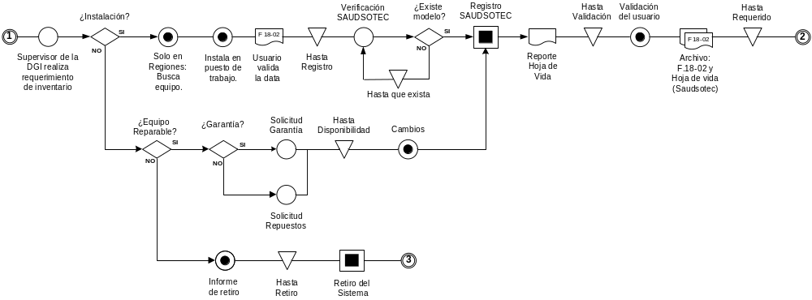

Diagrama 2: Situación actual del Proceso Registro y Control de Equipos Informáticos en las localidades

Este proceso es ralentizado por cinco esperas: 1. Desde que se instala el equipo hasta que se registra en el sistema, 2. El tiempo de espera hasta la carga de los modelos faltantes, 3. El tiempo hasta la validación del usuario del reporte generado por el sistema, 4. Debido a garantías o insuficiencia de repuestos y 5. El tiempo desde el retiro hasta su salida del sistema. El tiempo de los documentos en archivo, aunque se muestra en el gráfico, no afecta el proceso.
Algunos de estas demoras se podrían reducir o hasta eliminar, además, se realiza un doble registro al rellenar manualmente la forma F.18-02 y luego transcribir casi toda la data en el sistema de inventario. Adicionalmente, ninguna de estas actividades se correlaciona digitalmente con la forma F.18-00, por lo que esta debe reimprimirse en múltiples ocasiones para la validación de las fases, ocasionando un mayor gasto de tiempo, esfuerzo y recursos.

Análisis del sistema de inventario SAUDSOTEC

El sistema de inventario en uso se denomina Sistema Automatizado de Soporte Técnico (SAUDSOTEC), si bien es claro que solo maneja ciertas opciones de inventario y por tanto “automatiza” una pequeña parte del proceso. En efecto, debido a que fue diseñado para una contingencia – el inventario inicial de los equipos se realizó manualmente y había que buscar la forma de ordenarlo y digitalizarlo – no se cumplieron pautas fundamentales para el diseño de sistemas y se continuó trabajando en función de lo que ya se tenía sin definir adecuadamente los subprocesos. Debido a esto, no se cuenta con el proyecto de diseño del sistema, bitácoras de los cambios realizados, entre otros. El funcionamiento del sistema actual y la ausencia del proyecto de diseño permiten afirmar que sus tablas de datos no están normalizadas, lo que incide en que los reportes no presenten información consistente y confiable. En este momento el sistema no registra el histórico de cambios que se han realizado a un equipo, ni el inventario existente en Almacén General o el almacén de la DGI.
Evidentemente, al funcionar como un control posterior, el sistema no permite validar las primeras fases del proceso y es frecuente que en el momento de la instalación de equipo y posterior registro del sistema, la data de las partes o modelos no esté cargada, por lo que se debe esperar a que se realicen las actualizaciones de las tablas de datos para proceder a su registro, lo que incide negativamente en los tiempos de procesamiento. Además, la reimpresión de los reportes no actualiza los datos del personal autorizado que realiza los cambios, ni se pueden filtrar los mismos por campos clave. Otra de las principales carencias tiene que ver con la ausencia de controles de auditoria de usuarios del sistema y el desperdicio de tiempo-esfuerzo al tener que registrar constantemente datos relativos a los usuarios finales.

Justificación de la Propuesta

Como se evidencia en los antecedentes, el inventario se inició manualmente (2008) antes de la existencia del sistema (2010), debido a la urgente necesidad de conocer los datos cuantitativos de la plataforma a fin de iniciar los proyectos de control y ampliación de la misma. Este enfoque reactivo se mantiene hasta el día de hoy, determinando que, el registro y control del inventario en el sistema SAUDSOTEC, sea sólo una verificación posterior, ya que ocurre en la tercera fase del proceso y controla una mínima parte del mismo.
Esta perspectiva impidió que se desarrollara un sistema de control de inventario capaz de servir de insumo para las decisiones gerenciales y por ende, hoy en día no existen validadores efectivos ni controles suficientes para garantizar la fiabilidad y la exactitud de la información, no se dispone de reportes flexibles y adecuados a las necesidades de la Dirección, como una bitácora de cambios por equipo, registros de auditoria por usuario, etc. Por esta razón, existen inconsistencias entre el inventario inicial y el final, además de imposibilitar el manejo del inventario desde el enfoque “inventario perpetuo”, es decir, el control en todas las fases del proceso, pues en las dos primeras fases no se tiene información detallada del inventario, sino el registro manual de verificación realizado por el personal de la DGI en el Almacén General y los controles de entrega en la localidad.
Esto imposibilita que la Dirección pueda conocer en tiempo real el inventario existente, pues hoy en día se debe esperar a que el equipo sea instalado y esto puede tardar un tiempo no determinado e incluso aunque hay equipos ya registrados, también se solicita un conteo por región que es consolidado manualmente. En consecuencia, se requiere normalizar los procesos inherentes al control de inventario, así como la necesidad de contar con la información confiable y accesible para la toma de decisiones por parte de la Dirección.
Lo antes descrito determina la necesidad de establecer una propuesta de Optimización del Registro y Control del Inventario de Equipos Informáticos del I.V.S.S.

Propuesta de Optimización del Proceso de Registro y Control de Inventario

Descripción de la propuesta

Luego del análisis de la situación existente, se pueden establecer cambios en los procesos actuales que permitirán lo siguiente:
- Información en tiempo real y confiable en cada fase del proceso sobre cuantos equipos existen, donde están y cuál es su estatus.
- Información en tiempo real y confiable sobre cuáles y cuantos cambios de partes se les ha realizado a los equipos, entre otros.
- La disminución de los tiempos y errores de registro.
- La generación de reportes generales y detallados filtrados por múltiples condiciones.
- Información en tiempo real y confiable sobre cuándo y dónde se modificaron los datos del inventario.

Los cambios en el proceso general pueden visualizarse en el siguiente diagrama:

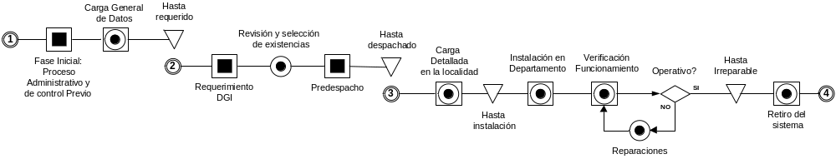

Diagrama 3: Propuesta de Optimización del Proceso Entrada-Salida de Equipos Informáticos

Los cambios propuestos requieren la implementación de un sistema integral de gestión que permita el control del inventario en todas sus fases. Dicho sistema debe diseñarse en función del cumplimiento de esta propuesta.
La carga inicial de los modelos de partes y el registro del número de equipos que ingresa al Almacén General de Guatire es fundamental para poder establecer los inventarios reales, al poder contabilizar estos nuevos ingresos junto a la data existente.
Al precargar esta data, se facilita el trabajo de registro detallado en las localidades, permitiendo reducir los tiempos de carga y minimizando los errores de transcripción. Al momento de realizar instalaciones, los operadores o especialistas solo tendrán que seleccionar el departamento, establecer la dirección IP y la nomenclatura del equipo, lo que permitirá realizar de inmediato el registro en la ubicación asignada.
Se debe estudiar la posibilidad de captura de seriales a través de un lector de código de barras acoplado a un portátil al momento de la verificación física en el Almacén General de Guatire, acción que permitiría un registro inicial aún más detallado.

La propuesta del nuevo proceso puede detallarse en el siguiente cuadro:

Propuesta detallada del Proceso General de Entrada-Salida de Inventario

1 | 2 | 3 | 4
Carga General | Carga Detallada | Cambios de Partes | Retiro
Se cargará el número total de equipos y partes, con sus respectivos modelos, en el sistema de inventario al momento de su llegada al Almacén General  A partir de ese momento se tiene el control en tiempo real del inventario y se pueden imprimir reportes generales, por localidad, almacén, etc.  Al hacer requerimientos, se cargaría el número de equipos a enviar por localidad, de forma que en la siguiente fase sólo se puede ingresar el detalle de ese número de equipos.  El máximo de eficiencia sería logrado si se cargaran los seriales al llegar a Almacén General y este garantizara la exactitud en las entregas.  Por ejemplo: Se envían 10 equipos al Hospital Trujillo. El responsable de Ia DGI en esa localidad solo tendrá opción de ingresar o modificar los seriales y demás datos de 10 equipos. | El personal de la DGI responsable, retira digitalmente los equipos del almacén General y los traslada al almacén de Informática de la localidad donde permanecerán hasta su instalación.  Cuando los equipos llegan físicamente a la localidad se prueba su funcionamiento y se verifican los datos (Seriales, Nº de Bienes, etc.) los cuales se registran de inmediato en el sistema.  Aunque los equipos tienen preasignado un destino, es posible que el director de la localidad u otros elementos de fuerza mayor, puedan cambiarlo.  Al momento de instalar el equipo en el puesto de trabajo, el personal solo tiene que seleccionar el departamento, registrar la nomenclatura y la dirección IP.  Realizar cambios de departamento se reduce a modificar estos tres parámetros en el sistema. | Al momento de realizar cambio de partes en un equipo, se registran de inmediato en el sistema.  Si no se puedan realizar las reparaciones correspondientes de inmediato, se cambiará su estatus en el sistema hasta que el equipo sea reparado por garantía o exista disponibilidad de repuestos.  Todos los cambios alimentarán una bitácora o kardex en el sistema.  El máximo de eficiencia sería logrado si se integrara también un inventario de repuestos por localidad. | Al comprobarse el fin de la vida útil del equipo o una falla irreparable, bastará con cambiar el estatus del mismo en el sistema.  Las piezas que aún funcionen deberían poder reasignarse automáticamente al inventario de repuestos, a través de una simple selección en el sistema.  El sistema debe emitir un reporte técnico de retiro que permita la desincorporación.
El sistema debe llevar registro de todos los cambios realizados

En concordancia con lo descrito, el proceso de registro y control de inventario en las localidades se simplifica y optimiza como se aprecia en el siguiente diagrama:

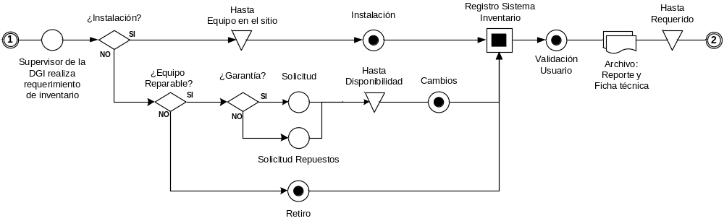

Diagrama 4: Propuesta de Optimización del Proceso Registro y Control de Equipos Informáticos en las localidades

Como puede apreciarse, en este proceso se han reducido las esperas de cinco a dos, considerando lo siguiente: 1. El tiempo requerido hasta que el equipo está en el sitio no excede las 24 horas y 2. El tiempo requerido debido a garantías o insuficiencia de repuestos. El tiempo de los documentos en archivo, aunque se muestra en el gráfico, no afecta el proceso.
Además de reducir los tiempos, se han simplificado los subprocesos eliminando los elementos innecesarios al automatizarlos en un sistema en el que se han precargado casi todos los datos, esto no solo proporciona mayor control del inventario, sino que facilita la interacción con todas las partes involucradas. La validación del usuario se ha simplificado y se han reducido las impresiones de verificación en cada fase, haciendo énfasis en la adecuación de los controles.
El operador o especialista ya no puede excusarse en el tiempo o complejidad de las tareas para realizar los registros o cambios en el sistema y la DGI tiene la información que pueda requerir en todo momento.
Todo lo descrito permite afirmar que la implantación de un nuevo sistema de gestión asociado a la optimización propuesta permitirá el incremento de la calidad y eficiencia en el control del inventario de equipos informáticos.

Requerimientos del Sistema de Inventario

El sistema de gestión a implementar debe cumplir con los siguientes estándares de funcionamiento:

Base de datos: Cumplimiento de la Ley de Infogobierno. Las tablas de datos deben estar normalizadas para evitar redundancias, omisiones y permitir la flexibilidad en el crecimiento del sistema. Se precargarán datos en tablas clave como la de trabajadores del I.V.S.S., los modelos y partes de equipos informáticos, y otras por definir. La estructura de las tablas debe permitir el registro de los cambios realizados en el tiempo a cada equipo, la modificación de los elementos constituyentes del mismo, la modificación de la ubicación, estatus y otros elementos del funcionamiento. Se deben prever rutinas de recálculo de existencias, respaldos regulares y auditorías porcentuales al azar.
Deben existir tablas independientes para: usuarios finales, usuarios del sistema, equipos, detalle de equipos, partes y repuestos, almacenes/localidades, movimientos de equipos, movimientos de partes y repuestos, entre otras.
Los equipos deben considerarse “artículos integrados” con el fin de permitir la separación de los mismos en sus componentes básicos (monitor, cpu, teclado, ratón, regulador) lo que permite que se lleve control y registro histórico de cada uno, facilitando el cambio de partes y el aprovechamiento de los componentes en buen estado. Cada proceso debe estar controlado por el registro concurrente en varias tablas, lo que garantiza la fidelidad de la data.

Codificación: Se deben establecer pautas claras y obligatorias para estandarizar la codificación de las partes de los equipos. Esta codificación permite la estandarización del inventario de partes y repuestos, lo que permite reconocer fácilmente el equipo, marca y modelo del componente y facilita los procesos de cambio de partes. Una codificación ejemplo podría ser:
  - CPULEN0809 correspondería a un equipo Lenovo M-0809,
  - CPUGENP430 correspondería a un Clon Pentium IV a 3 GHz,
  - TECLEN0225 correspondería a un teclado Lenovo modelo 0225.
En este ejemplo, los tres primeros caracteres corresponden al tipo, los tres siguientes a la marca y los cuatro finales al modelo o característica (tamaño, velocidad, etc.)
Es fundamental usar el número de serie como uno de los campos clave, pues a través de él podrían alimentarse las tablas de kardex y bitácora, además, podría conocerse la ubicación y estatus de cada componente en todo momento.

Usuarios del Sistema: Se deben poder establecer permisos individualizados por usuario y toda acción del usuario debe ser registrada para consulta de auditoria. Cuando el usuario inicia sesión, el sistema debe filtrar los datos para restringir las operaciones a las localidades que le hayan sido asignadas.

Configuración General: Se debe posibilitar la modificación de campos generales que afectan a todos o parte de los reportes. Por ejemplo: Si se requiriese cambiar la denominación de un campo de “Usuario” a “Responsable”, bastaría con cambiar estos nombres en la tabla de configuración general y entonces todos los reportes donde antes aparecía “Usuario” serán automáticamente actualizados y se imprimirá la palabra “Responsable”.
El mismo caso es aplicable a los encargados de los departamentos, bastaría con cambiar el nombre del jefe del departamento en una ficha “Departamentos” para que todos los equipos pasen a estar bajo su responsabilidad.

Menús y Otras Opciones: Deben establecerse menús de opciones relacionadas a las diferentes fases de proceso. Estos menús deben ser intuitivos e integrales. Se recomienda la estructura Archivos (Modificaciones al sistema o data clave), Procesos (Operaciones del sistema) e Informes (Reportes del sistema)

Reportes: El sistema debe generar todos los reportes en dos niveles, uno general y otro detallado. Dichos reportes deben poder filtrarse por fecha, usuario, responsable, tipo, localidad, etc., por lo que los generadores de reportes deben contemplar todas las opciones posibles.
El formato propuesto “Ficha Técnica del Equipo”, que serviría para verificar los datos al momento de la recepción de los equipos en la oficina de informática de la localidad y el reporte generado por el sistema deben coincidir al 100%.

Implantación y Seguimiento: Luego de la aprobación del proyecto de diseño del nuevo sistema de gestión y su concreción en un sistema de información, se debe prever una serie de pruebas de funcionamiento y el adiestramiento del personal en los nuevos procesos. Se debe prever además, un informe final de funcionamiento donde podrían comprobarse cuantitativamente los beneficios de la implantación de la propuesta, desde su concepción hasta la puesta en marcha definitiva.

Procesos Ocasionales: Deben preverse los procesos para el registro y control de los equipos donados a las localidades por otros entes y los comodatos.

Mejoras: El sistema debe ser flexible para permitir su integración con los procesos de registro y control de actividades diarias, el control de herramientas, partes y repuestos y otros requerimientos futuros.

Recomendaciones Finales

Como estrategias complementarias para la implementación de esta propuesta de optimización, se recomienda:
- La designación de personal para realizar seguimiento de la implantación de la propuesta de optimización, además generar la propuesta de diseño del nuevo sistema y finalmente, realizar un informe de evaluación sobre los resultados. Para garantizar el éxito, es necesario contar con recursos para que se puedan realizar las tareas inherentes a la implantación (traslados, pruebas técnicas, etc.) y deben priorizarse esta actividades sobre otras inherentes a sus labores cotidianas.
- El establecimiento de compromisos de la Dirección de Sistemas de Información para la implantación del sistema propuesto.
- La realización de mesas de trabajo para el análisis de procesos que pueden integrarse al sistema propuesto, como el registro de actividades de los operadores o especialistas o el control de los consumibles.
- La realización de un taller sobre mejoramiento de procesos y simplificación del papeleo, donde puedan participar los directores, jefes de división y personal seleccionado de la DGI, con el propósito de brindar herramientas metodológicas para futuras propuestas.

Referencias

- The Ben Graham Corporation (2003). Recolección de datos en Proyectos de Mejoramiento de Procesos.
- The Ben Graham Corporation (2003). Simplificación del Papeleo.
- The Ben Graham Corporation (2000). La Estimación de los Beneficios del proyecto de Mejoramiento.
Todos disponibles en http://www.mejoresprocesos.com/articles/articulos.shtml

Anexos
1. Comparación entre los procesos actual y propuesto de entrada-salida de inventario (General)
2. Comparación entre los procesos actual y propuesto de registro y control de equipos informáticos (Detallado)
1. Comparación entre los procesos actual y propuesto de entrada-salida de inventario (General)
Situación Actual
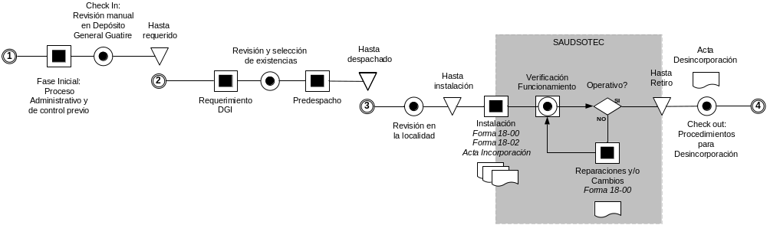
Propuesta de Optimización
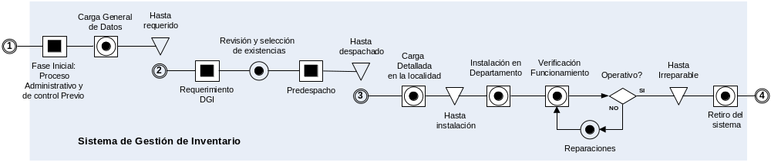
2. Comparación entre los procesos actual y propuesto de registro y control de equipos informáticos (Detallado)
Situación Actual
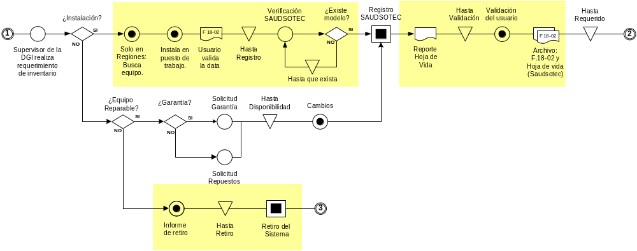
Propuesta de Optimización
